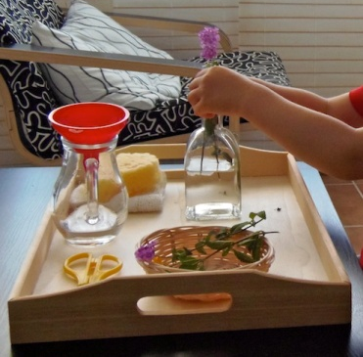

Actividad: Preparar floreros

Invita al niño a recolectar flores silvestres para preparar pequeños floreros que den a la casa un aire bello y acogedor. Para preparar los floreros necesitarán: tijeras, jarrita con agua, florero de vidrio pequeño.

